Przysposobienie do pracy klasa I, II PDP 8 kwietnia 2020

Temat: Wielkanocny mazurek.
Cele:
- rozwijanie wyobraźni,
- usprawnianie manualne,
- wzbogacanie wiedzy na temat tradycji świątecznych.

Mazurek – tradycyjne, niskie, słodkie, ciasto kuchni polskiej. Mazurki piecze się w okresie Wielkanocy. Sporządza się je z każdego rodzaju ciast. Często składane są z dwóch warstw ciast różnego rodzaju. Ozdabiane są orzechami, migdałami, rodzynkami, skórką pomarańczową, czekoladą i różnymi słodkościami.
Zadanie:
- Przygotuj kartkę z grubego papieru, np. blok techniczny, możesz wykorzystać kolorowe kartki papieru, kolorowe czasopisma, bibułę z której możesz zrobić kulki lub skręcić paski, potrzebny będzie klej, nożyczki.
- Wytnij z grubego papieru kształt ciasta, może to być: prostokąt, kwadrat, koło lub inny kształt.
- Zaplanuj, jak ozdobisz swoje ciasto, dla ułatwienia możesz najpierw narysować,
a następnie wykleić.
- Oto kilka pomysłów, ale myślę, że twój pomysł będzie lepszy. Powodzenia.

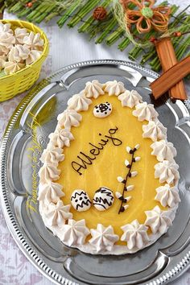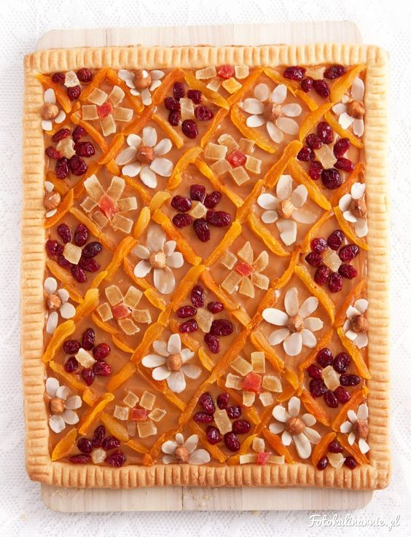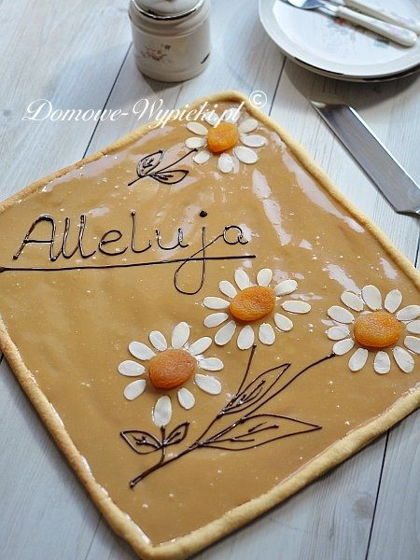
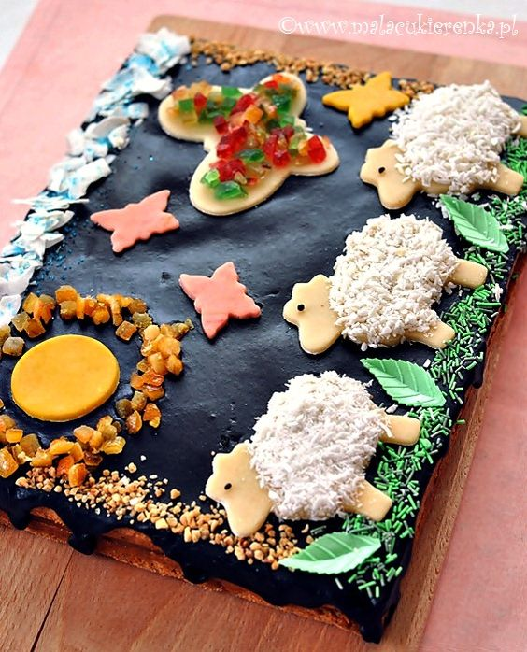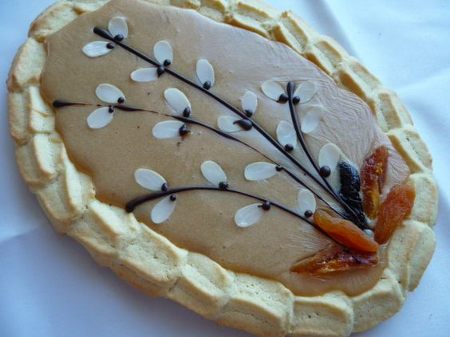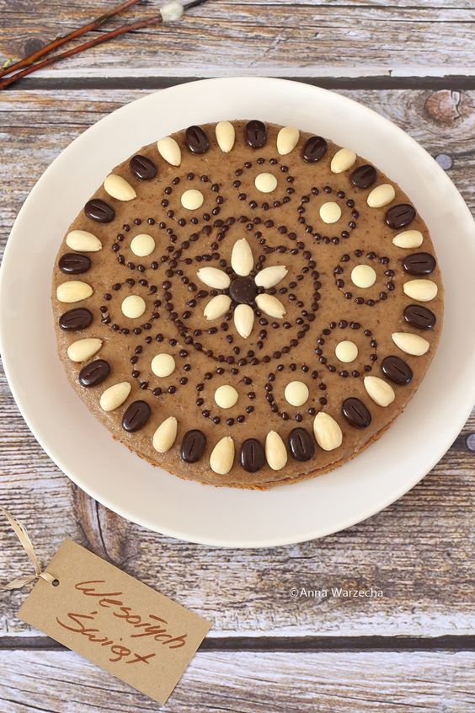
Proszę o przesłanie zdjęcia Twojej pracy.

